Trabajar de forma declarativa

apiVersion: v1
kind: Pod
metadata:
name: nginx
labels:
zone: prod
version: v1
spec:
containers:
- name: nginx
image: bpalencia/nginx:v1

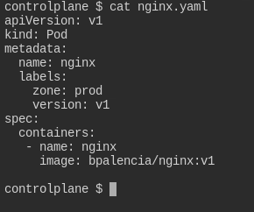

kubectl create -f nginx.yaml
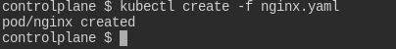

kubectl get pods

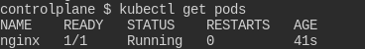
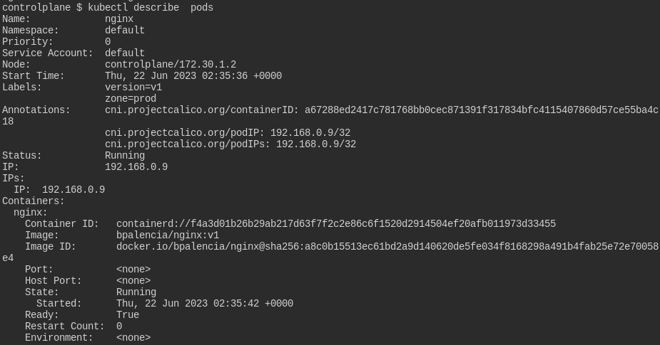
c

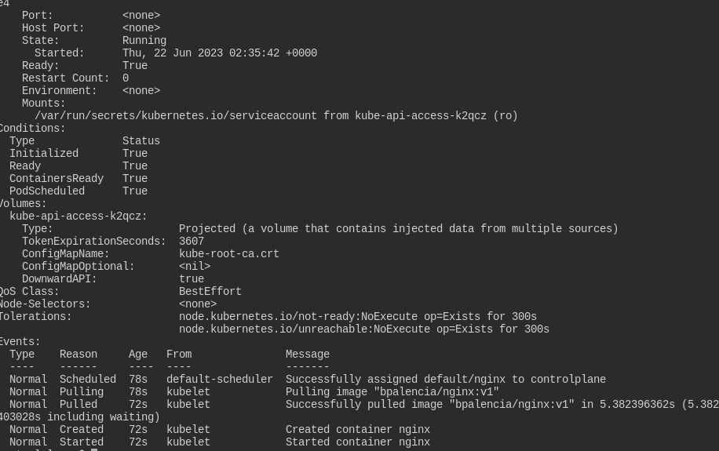
c

kubectl create -f nginx.yaml

Muestra la informacion en formado .yaml

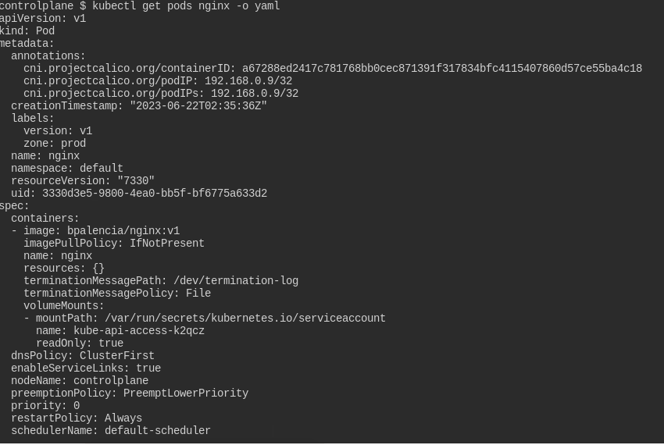
c

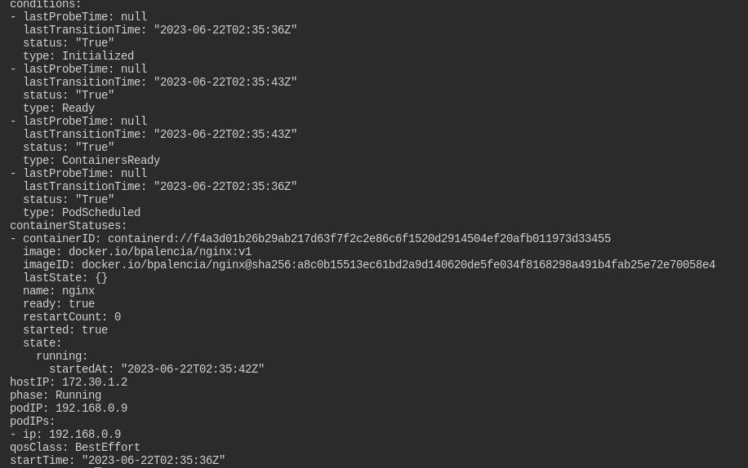
Pruebas con el comando apply
kubectl delete pod nginx
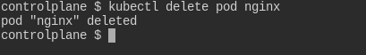

kubectl apply -f nginx.yaml
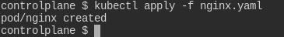

Como no existia creo nuevamente el pod con el cotenedor

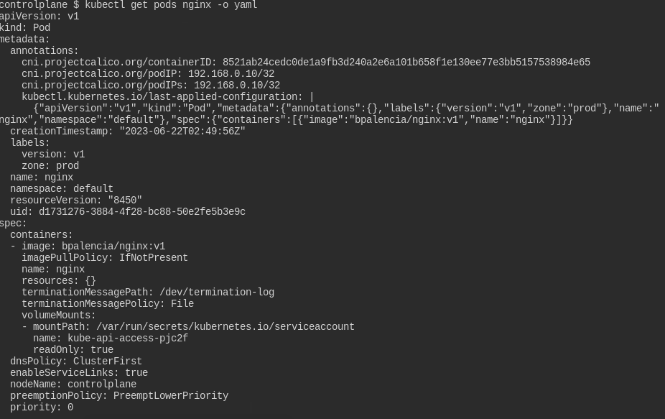
La opcion apiversion tieninformacion de la ultima version aplicada.

A
Camibiar el .yaml para hcaer la prueba

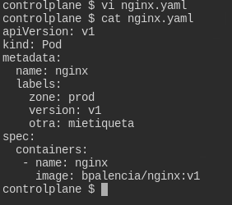

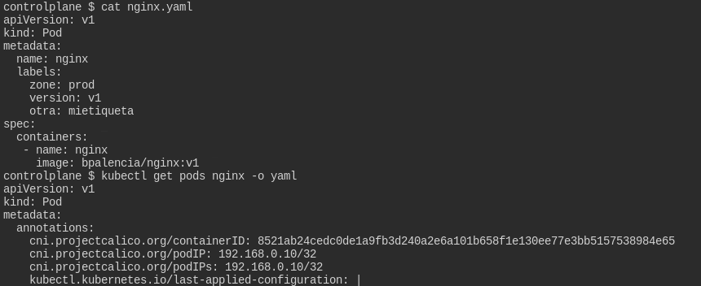
cc

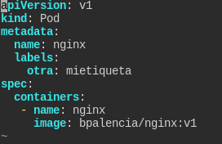

Solo aparece la etiqueta que deje

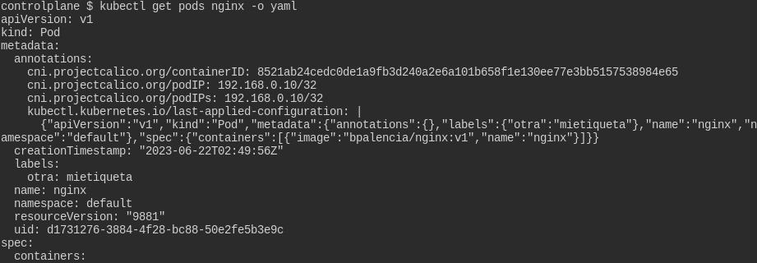

Rebotar POD

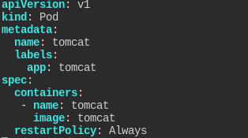

kubectl pply f restartalways.yaml

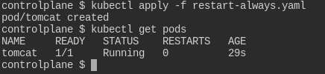

kubectl describe pods tomcat
aparece las veces que se ha reiniciado

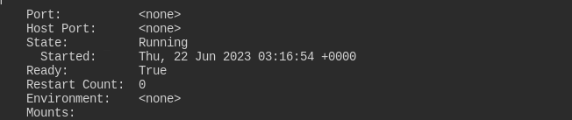
kubectl exec -it tomcat bash
entrar dentro de la shell del contenedor

ps -ef para ver el tomcat corriendo
catalina.sh stop: con este comando podemos parar el toncat y nos devolvera al manejador
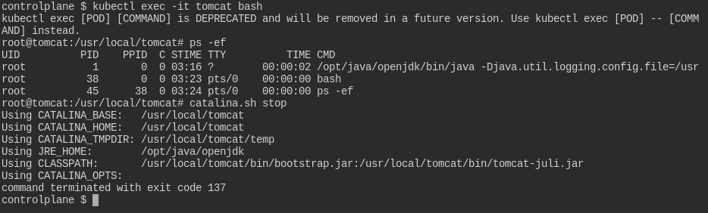
kubectl get pods

aparece que fue reiniciado
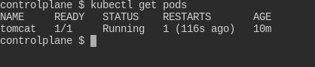

kubectl describe pods tomcat
aparece que fue teminado

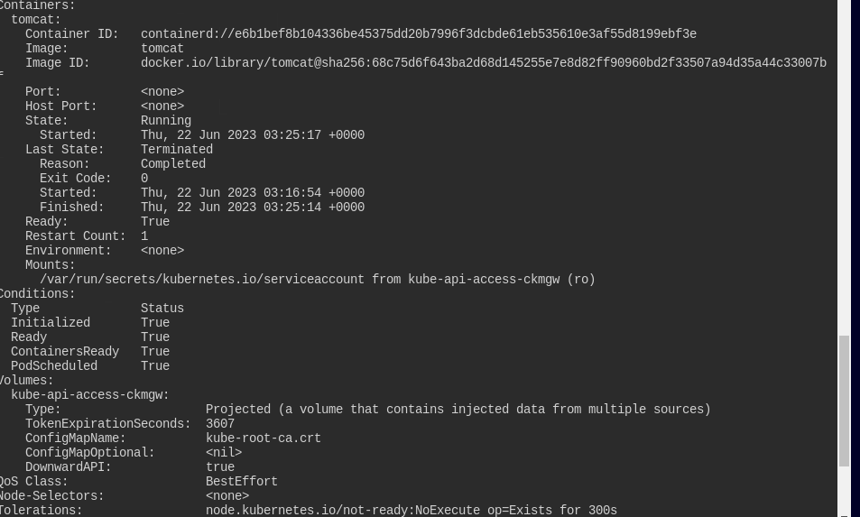
Ccambio en la configuracion del archivo .yaml Onfailure

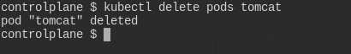

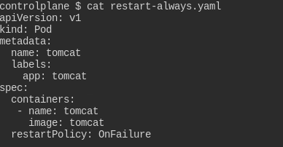

c

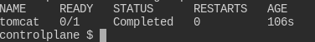

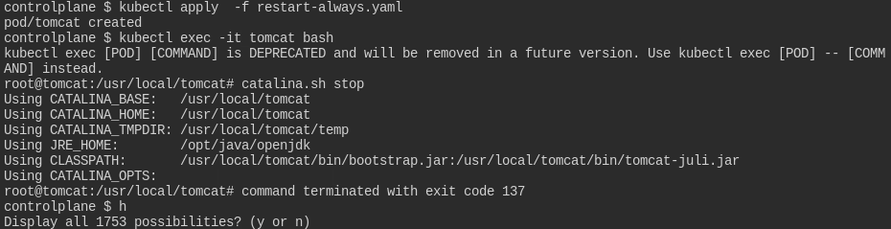
cAparece completa y no reinicia porque se coloco stop no fue por fallo

Ejemplo 3
Si falla el POD intenta reiniciarlo

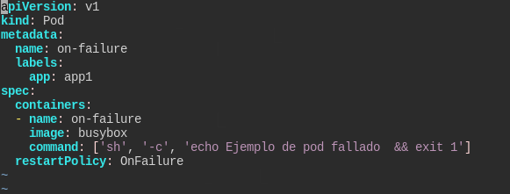
kubectl apply f restartonfailure.yaml
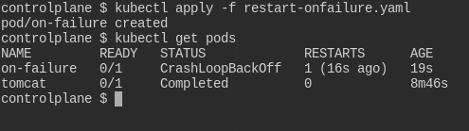

kubectl describe pods on-failure

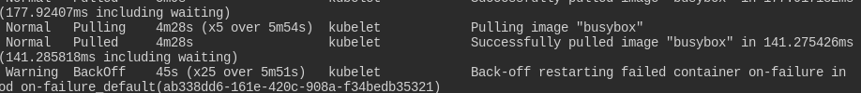
con politica never

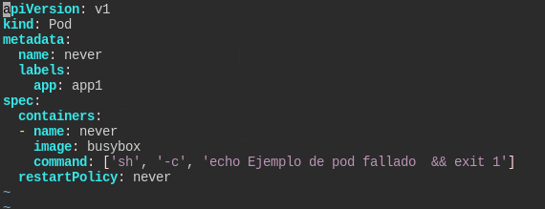
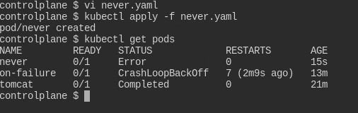

Etiquetas

kubectl get pod tomcat –show labels
kubectl get pod tomcat –show labels -L estado
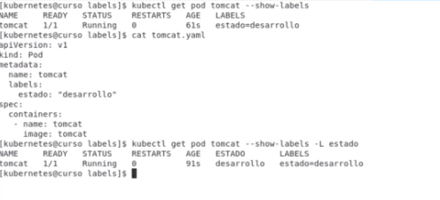

kubectl label –overrite epod/tomcat tiqueta=nuevonombre

kubectl get pods –show labels
kubectl get pods –show labels -L estado,responsable

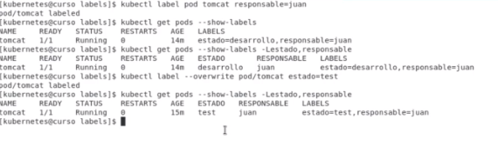
eliminar la etiqueta
kubectl label pod/tomcat responsable-
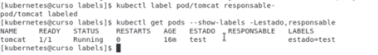

Nota: Las etiquetas declarativas se colocan en el documento yaml esta es la mejo

r forma

Selector
Condiciones que utilizo para localizar objetos

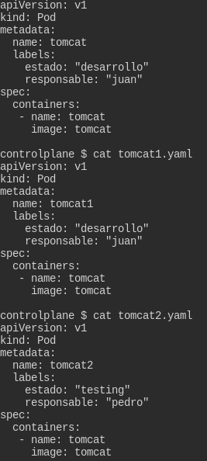 | 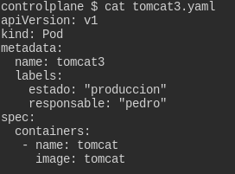

Crear todos los nodos y cotenedores

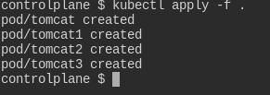

kubectl get pods
kubectl get pods --show-label
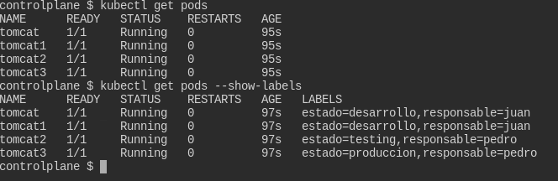
kubectl get pods --show-labels -l estado=desarrollo busca los label que sean de desarrollo

kubectl get pods --show-labels -l estado=desarrollo,responsable=juan

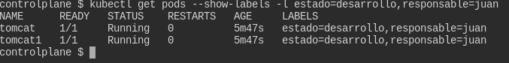
Que seel label no sea juan
get pods --show-labels -l responsable!=juan

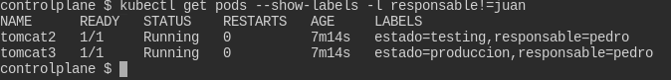

Que este en desarrollo y testing
get pods --show-labels -l 'estado in(desarrollo, testing)'
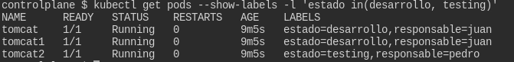

Borrar los dos pods que el estado sea desarrollo

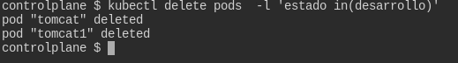

Anotaciones

Sirven para describir y documentar nuestros componentes

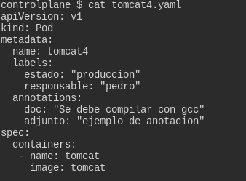

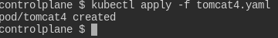

kubectl get pods tomcat4 -o jsonpath={.metadata.annotations}

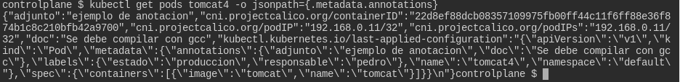

Deployment
Todos los componentes que van a envolver a los pods y que le dan caracteristicas como son hacer rollback y update
Replicaset: para hccer el escalado, para subir o bajar los pods de acuerdo alo que los cluster tengan indicad

Stefulset: Gestiona el despliegue y el escalado. Garantiza el orden y la unicidad del pods
Daemon set: componente que agefura que todos los nodos del cluster van a tener una copia del pods
jobJob: crea uno o varios pods y se van a sasegurar que de un determinado numero de ellos se termine satisfactoriamente
Cron Job similar al job pero de forma planificada

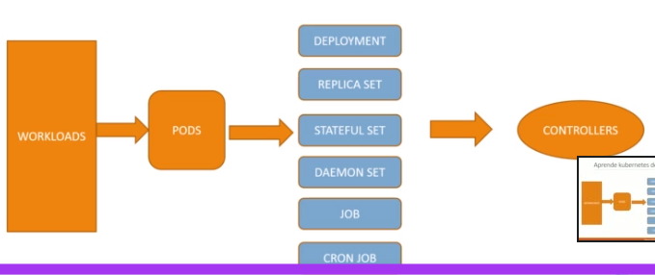

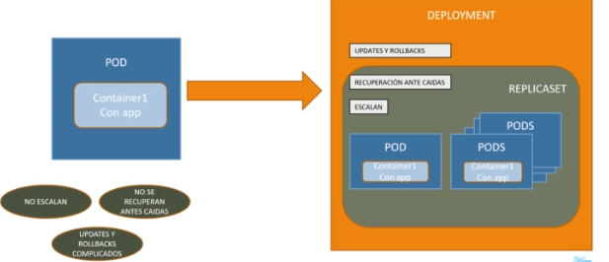

kubertcl apply -f .

Crear un deployment y mostrar el deployd, los replicaset y los pod
kubectl create deployment apache --image=thhpd

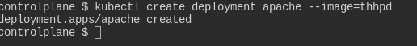
kubectl get deployment

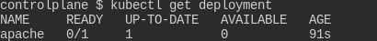

kubectl get rs

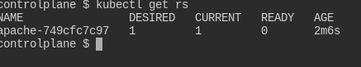

kubectl get pods

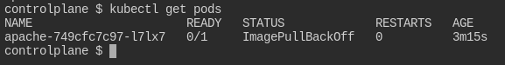
kubectl describe deploy apache

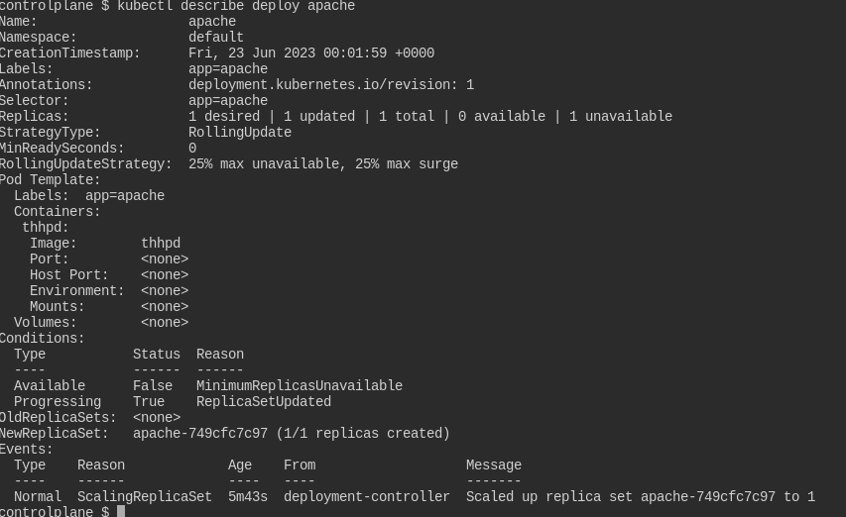

kubectl get deploy apache -o yaml
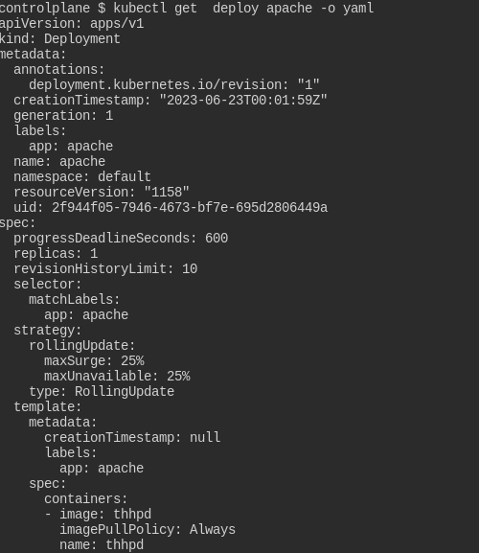

Ejercicio

apiVersion: apps/v1 # i se Usa apps/v1beta2 para versiones anteriores a 1.9.0
kind: Deployment
metadata:
name: nginx-d
spec:
selector: #permite seleccionar un conjunto de objetos que cumplan las condicione
matchLabels:
app: nginx
replicas: 2 # indica al controlador que ejecute 2 pods
template: # Plantilla que define los containers
metadata:
labels:
app: nginx
spec:
containers:
- name: nginx
image: nginx:1.7.9
ports:
- containerPort: 80

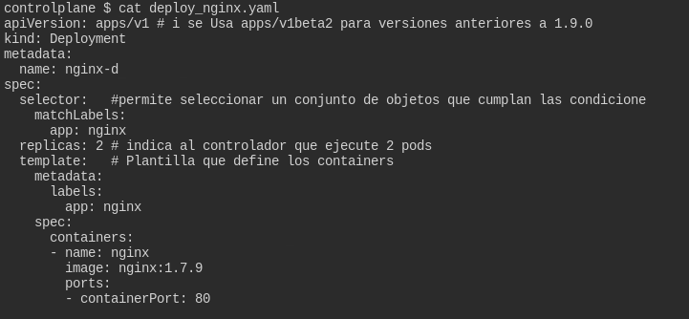
kubectl apply -f deploy_nginx.yaml
kubectl get pod
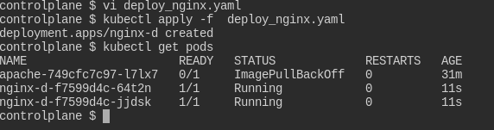
kubectl get deploy
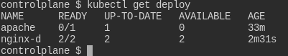

kubectl get rs -o wide

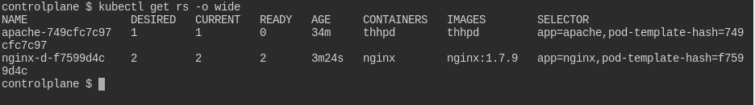
kubectl get -l app=nginx

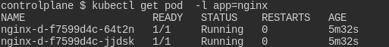

editar a 5 replicaset

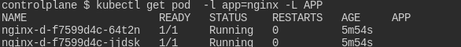
c

kubectl get pod -l app=nginx
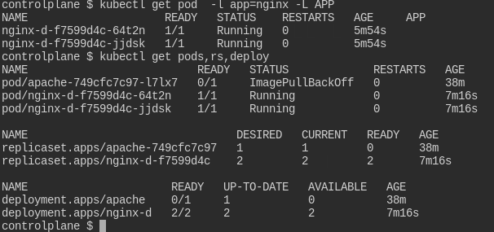
comando edit
Modifica el comportaminto en forma

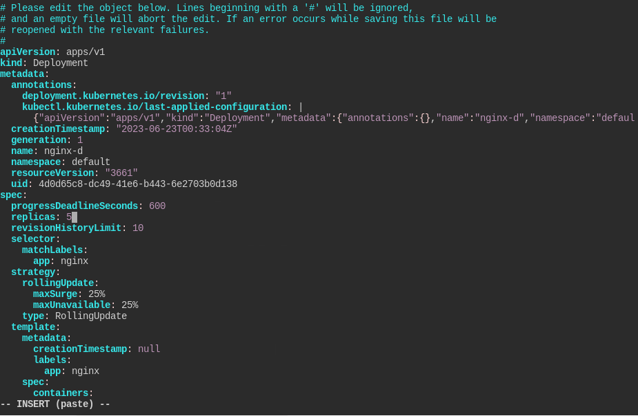

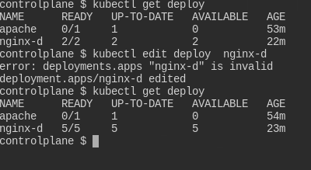

Comando scale
kubectl get deploy
kubectl scale deploy nginx-d --replicas=5
kubectl get deploy
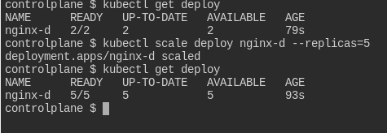

Otra forma de escalar es on una etiqueta
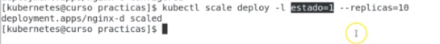

Servicios

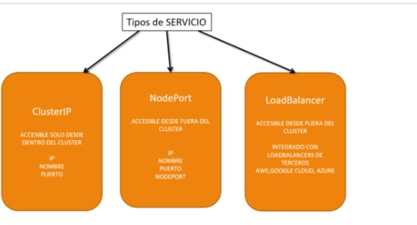

kubectl create deployment apache1 –image=httpd

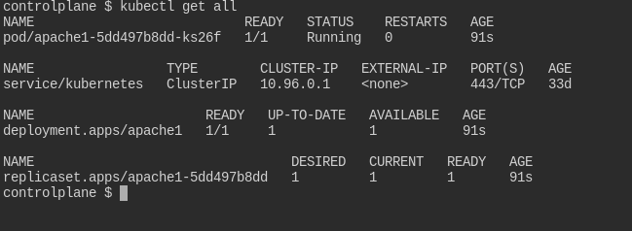
kubectl expose deploy apache1 --port=80 --type=NodePort

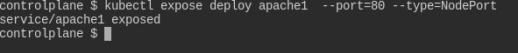
kubectl get svcc

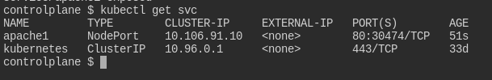
Si se esta trabajando con minikube se puede bucar la ip

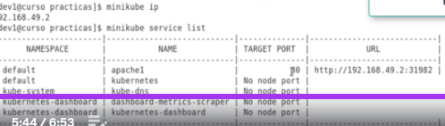

Si deseas escalar se puede ver en el endpoind las ip de las que se crearon nuevas

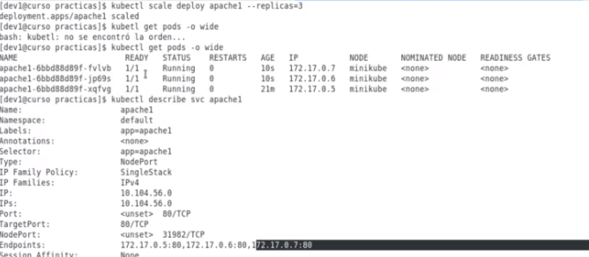
Ejemplo con Load Balancer
kubectl create deployment apache2 –image=httpd
ubectl expose deploy apache2 --port=80 --type=LoadBalancer

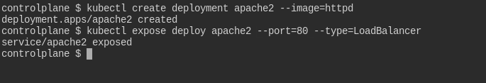
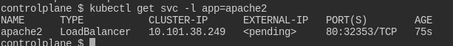
El external -ipqueda endiente porque no estoy en un cloud
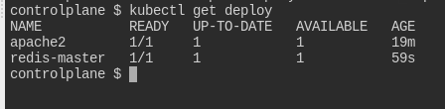

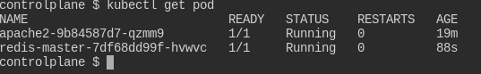

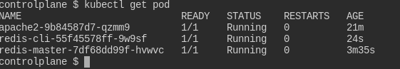
Para conectarnos al manestro vamos a necesitar un servicio

kubectl expose deploy redis-master --port=6379 --type=ClusterIP

kubectl get svc

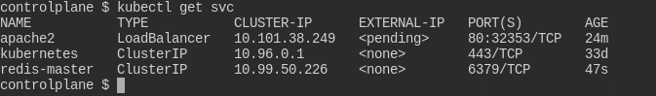
Conectarme y entrar al al redis cli
kubectl get pods
kubectl exec redis-cli-55f45578ff-9w9sf -it -- bash
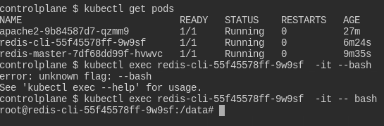
Conectarme desde nodes cloi a node master

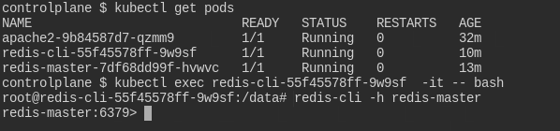
Colocar un valor en v1 en master desde cli y luego ingresar a master y verlo en otra tag

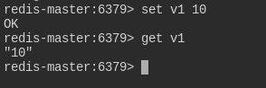

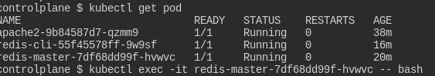

x

